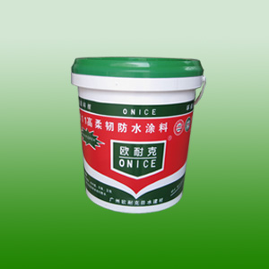
名称：K11高柔韧防水涂料
无毒、环保，可用于饮用水池的防水材料。
优异的抗紫外线、耐老化性能，可用于屋面及其它外露式防水。
优异的柔韧性，能抵御建筑物的轻微震动和微裂纹。
与基材粘结力强，涂刷于各种复杂基面上均有良好的效果，形成整体无缝，稳定的弹性防水层。
良好的透气性，保持基体的干爽。
可在潮湿基面上施工，浆料干固后即可进行后续施工。
适用范围
内外墙、屋面、厨房、卫生间、阳台、水池、桥梁、地下室等防水。
产品用量
平整基面为1.3-2kg/m2。
施工程序
基面处理
把基面清理干净，并应平整结实、无空鼓。
孔隙、砂眼须用水泥砂浆填补平整，尖锐的边缘应除去。
如气温较高或基面较干燥，施工前应用清水充分湿润至无明水为准。
施工工艺
先将液料倒入搅拌桶内，用电动搅拌器边搅拌边慢慢倒入粉料，充分搅拌至均匀无粉粒、无沉淀的膏糊状，静置几分种后再稍稍搅拌即可使用。
如浆料太稠或拖刷，可适当加入不超过总量5%的水，搅拌均匀再使用。
用毛刷或滚筒直接涂刷于处理好的基面，不可漏刷，涂刷时若有气孔应反复涂刷将气体排出。
涂刷完第一遍应待其表干（刚好不粘手）后涂刷第二遍，第二遍涂刷方向应与前一遍交错，每遍涂刷厚度不能超过0.8mm，以免影响施工效果。
注意事项
不能在0℃以下或淋雨施工，搅拌好的浆料应在2小时内用完。
空气特别潮湿、不通风的地方，应采用通风设备加快防水层干固。
施工后24小时不得试水，并完全干固后方可做其它覆盖层。
保存方法
本产品应置于阴凉通风处，未启封产品可保存一年。
产品包装
5kg/桶（2kg乳液+3kg粉料）
9kg/桶（3.6kg乳液+5.4kg粉料）
18kg/桶（7.3kg乳液+10.7kg粉料）
42kg/组（17kg乳液+25kg粉料）

